עבודת הגשה – קורס גאווה

שאלה 1:

יש ליצור מחלקת person אשר משתניה הם:

שם, ת.ז. , מספר פלאפון וכתובת בבית

בנוסף יש ליצור מערך מטיפוס person , המערך יכיל אוביקטים מטיפוס person , כמות האוביקטים במערך לא ידועה

המשתמש יכניס את פרטי ה persons לתוך המערך כך שברגע שירצה לסיים את הקליטה למערך – עליו להקיש את המספר אפס תחת ת.ז. של הלקוח

להלן דוגמאת הרצה של המערכת:

Enter persons

Enter person 1

Id: 323232

Name: Nufar

Phone: 03873983

Address: har rimon 12

Enter person 2

Id: 839893

Name: avi

Phone: 03637872

Address: derecho ramon 13

Enter person 3:

Id: 0

Thank you …

בעל אולם אירועים גדול באשדוד מחזיק בבעלותו חניון גדול בן 100 מקומות.

ידוע כי בכדי לשנע ולמקם כל אורח המגיע עם רכבו, בעל האולם נעזר ב 5 סדרנים.

עוד ידוע כי קיים מערך personArival מטיפוס arraylist<person> שיכיל את מאפייני כל האורחים בחניות של המקום.

עליכם לבנות **ThreadPool** ולשבץ את כל האורחים בחניון.

ניתן להתייחס לחניון בתור מערך בגודל 100.

שימו לב כי לא כל המוזמנים מתכננים להגיע וכי יש להתייחס לגודל המערך של האורחים בזמן בניית התוכנית ולשבץ בהתאם.

השיבוץ נעשה לפי מקום פנוי ולפי סדר מערך החניות בחניון.

תרגיל 2:

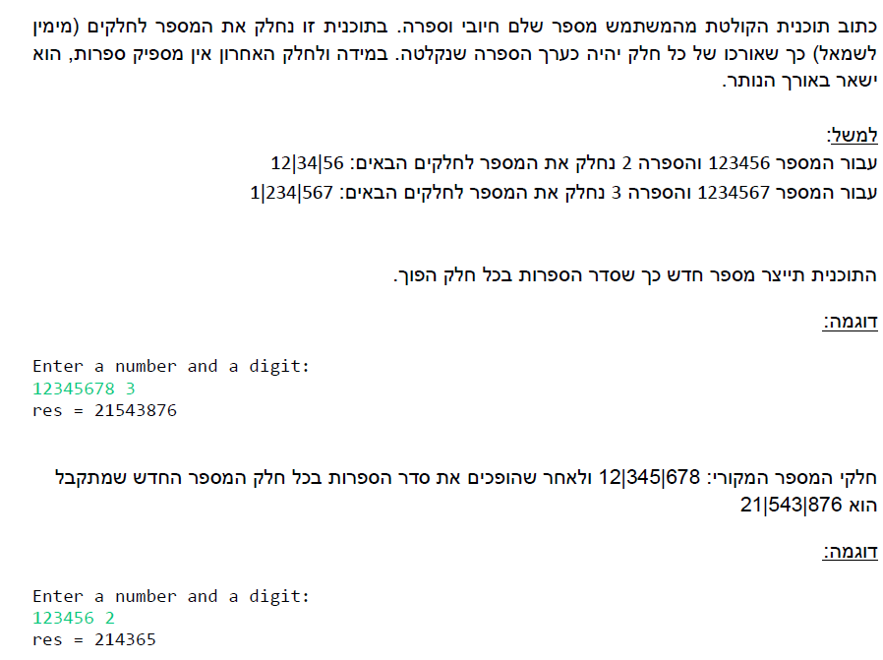

תרגיל 3:

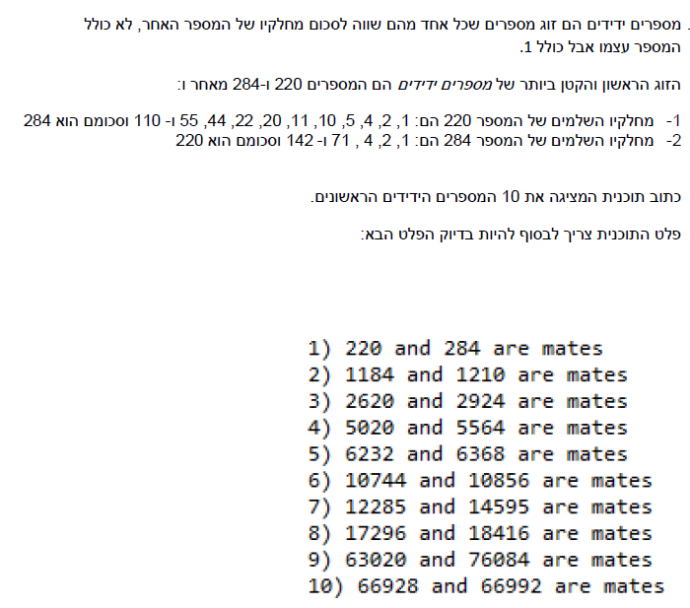

תרגיל 4:

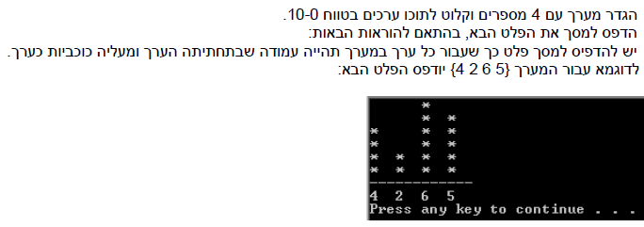

תרגיל 5:

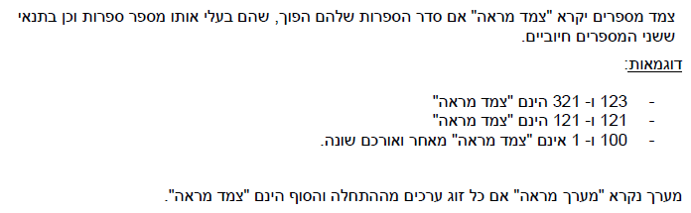

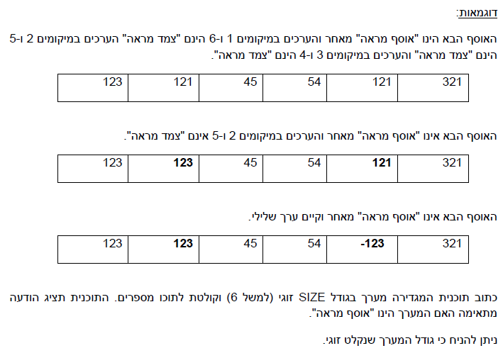

תרגיל 6:

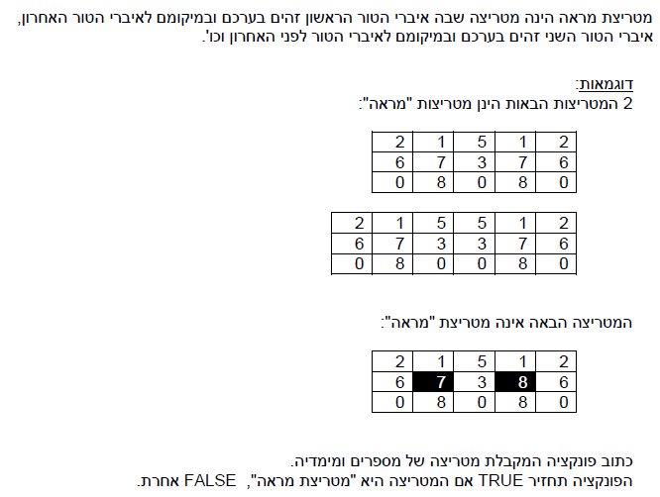

תרגיל 7:

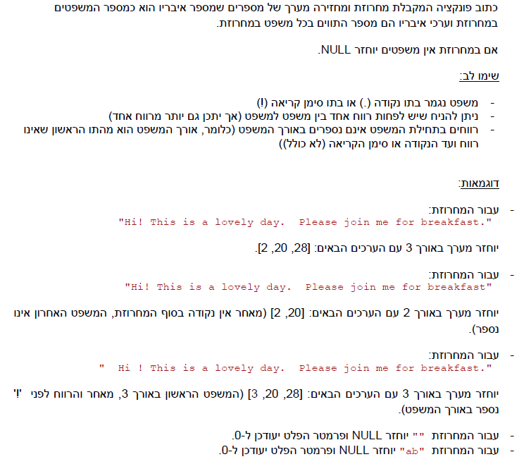

בהצלחה